DATA : 27.04.2020r. (poniedziałek)
Temat : Polska - moja Ojczyzna
Prowadząca: Małgorzata Maciąga

Witam Was chłopcy i Drodzy Rodzice!
Dzisiaj chciałbym abyśmy porozmawiali o tym co znaczy być Polakiem, czym dla nas jest Ojczyzna?
Obejrzymy teraz film na Youtube pod tytułem „Odkryj Polskę” (3min 33 sekundy)
Proszę abyście zwrócili uwagę na ciekawe miejsca pokazane na filmie gdyż za chwile będziemy umieszczać je na mapie.
Rodzic kopiuje adres i wkleja w pasku adresu.
https://www.youtube.com/watch?v=YCelkqmkxMs
Rodzic pyta dziecko jakie ciekawe miejsca w Polsce zapamiętało?
m.in.: Kraków, Wrocław, Katowice, Warszawa, Poznań, Malbork, Gdańsk, Gdynia, Morze Bałtyckie.
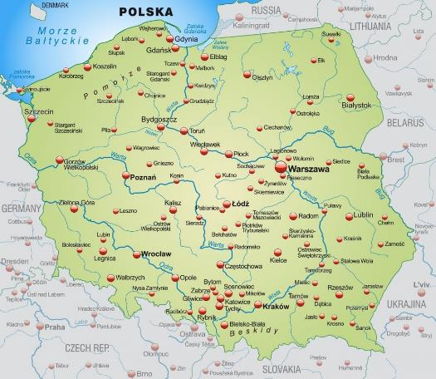
Rodzic z dzieckiem oglądają mapę Polski i odszukują zapamiętane ciekawe miejsca w Polsce. Przypominają sobie jakie interesujące miejsca znajdują się w polskich miastach, w których miejscach byli i co tam widzieli.
Próbują też umiejscowić swoje miejsce zamieszkania.
Rodzic zadaje pytanie, czy pamiętasz z jakich województw składa się nasz kraj? W jakim województwie mieszkamy?
Rodzic i dziecko oglądają mapę z województwami i odczytują nazwy województw.

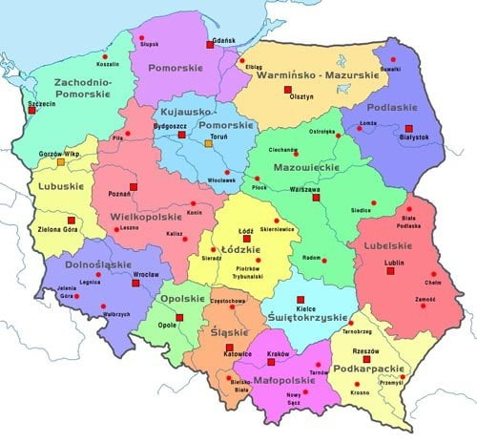

Rodzic proponuje dziecku rozwiązanie krzyżówki:
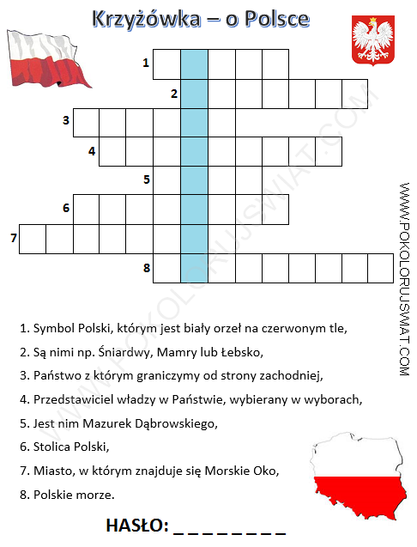

Rodzic i dziecko odczytują hasło OJCZYZNA i rozmawiają co to znaczy być Polakiem i czym dla nich jest OJCZYZNA, którą jest POLSKA.
Na zakończenie zajęć oglądają w formie zdjęć ciekawe miejsca Polsce.

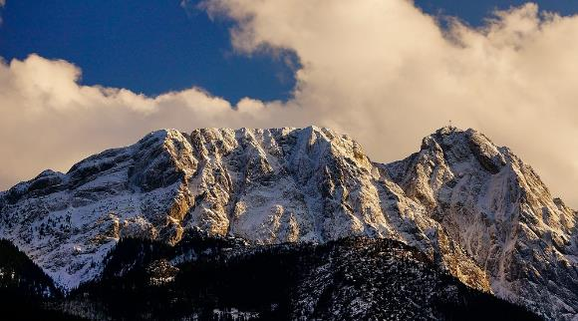
Giewont
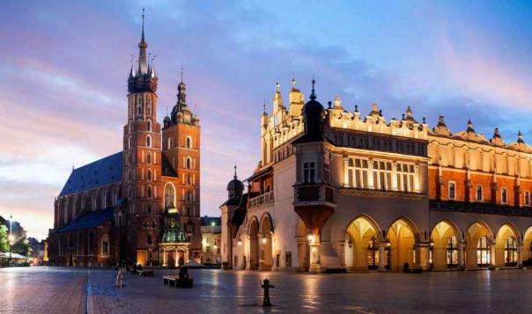
Kraków
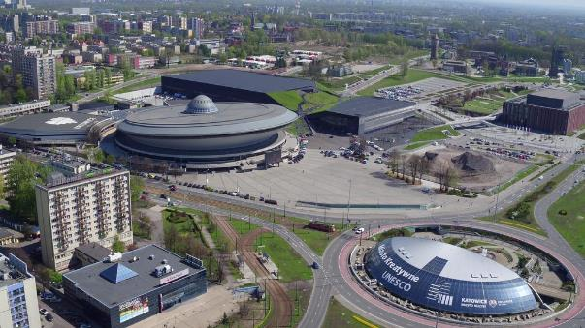
Katowice
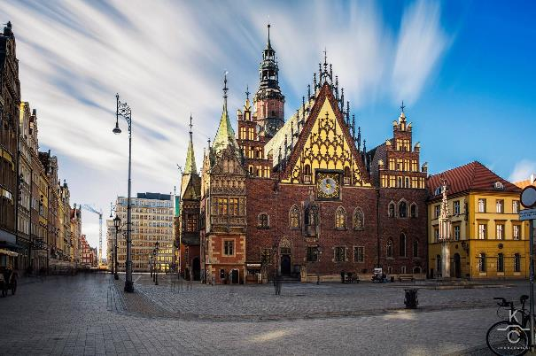
Wrocław
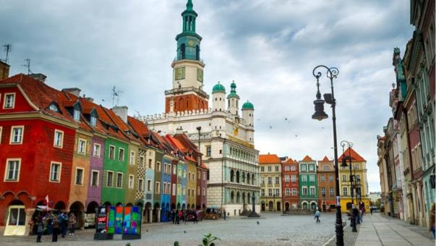
Poznań
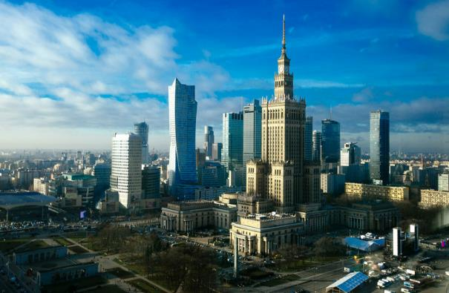
Warszawa
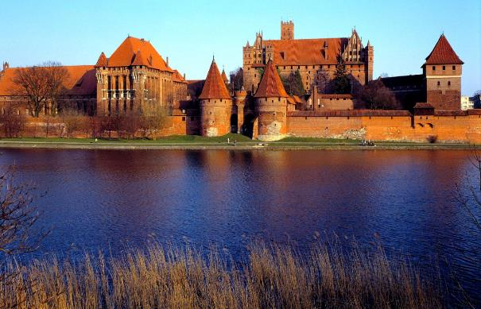
Malbork
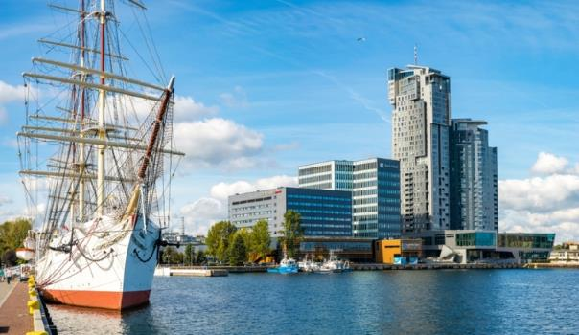
Gdynia
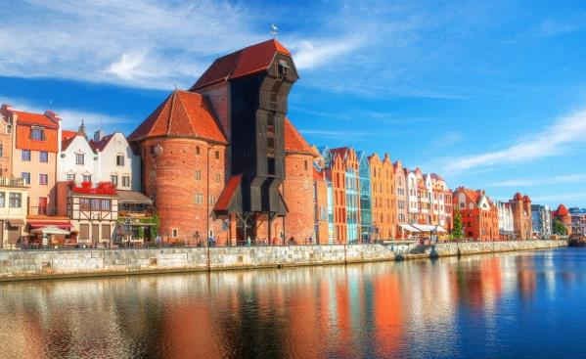
Gdańsk
Podsumowanie:
Mam nadzieję, że przypomnieliście sobie wiadomości o naszej Ojczyźnie, a może dowiedzieliście się czegoś nowego.
Na zakończenie zachęcam Was do oglądania filmików na Youtube, które pokazują jak piękna jest nasza Ojczyzna, np.:
"POLSKA OCZAMI ORŁA" | 10 LAT POLSKI W UNII EUROPEJSKIEJ (30 min 33 sek.)
https://www.youtube.com/watch?v=37tGTpOg0hk

Pozdrawiam. Wasza wychowawczyni, Małgosia Maciąga.

